1.Która godzina? Napisz. Oficjalne określanie czasu.
1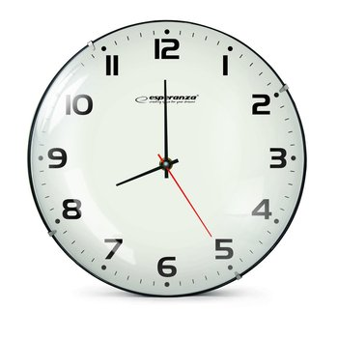 2 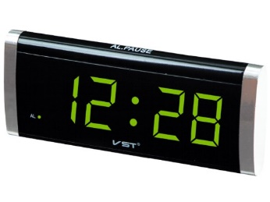 3 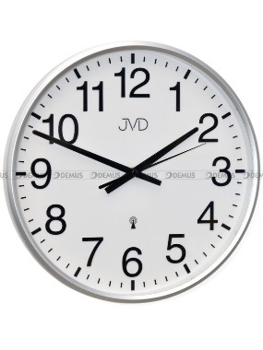 4 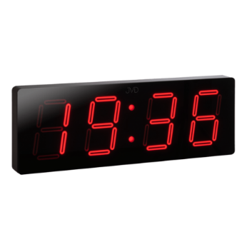

2. Która godzina? Napisz. Potoczne określanie czasu.
1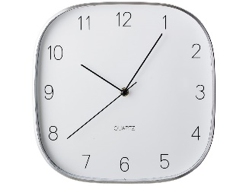 2 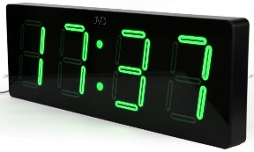 3 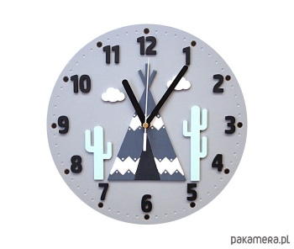 4 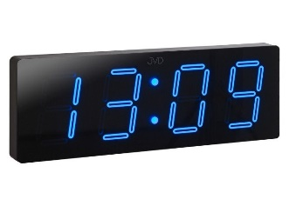
3. Przetłumacz wyrażenia na język rosyjski.
1.pomarańczowy………………………………. 3. czarny………………………………... 5.żółty…………………………………………………
2.różowy……………………………………… 4. zielony………………………………… 6. biały…………………………………………………..
4. Przetłumacz zdania na język rosyjski.
- Przepraszam, jak trafić do centrum miasta?
…………………………………………………………………………………………….
- Proszę powiedzieć, jak dojść do poczty?
…………………………………………………………………………………………….
- Musi Pan iść prosto tą ulicą.
……………………………………………………………………………………………..
- Trzeba skręcić w lewo za rogiem.
……………………………………………………………………………………………..
5. Jesteś w Moskwie. Zapytaj przechodnia jak trafić do najbliższej stacji metra.
……………………………………………………………………………………………………………………………………………………………………………………………….……………………………………………………………………………………………………………………………………………………………
6. Napisz cyframi, która to godzina (oficjalne określanie czasu).
Пятнадцать часов пятнадцать минут........................................................
Двадцать два часа тридцать минут...........................................................

